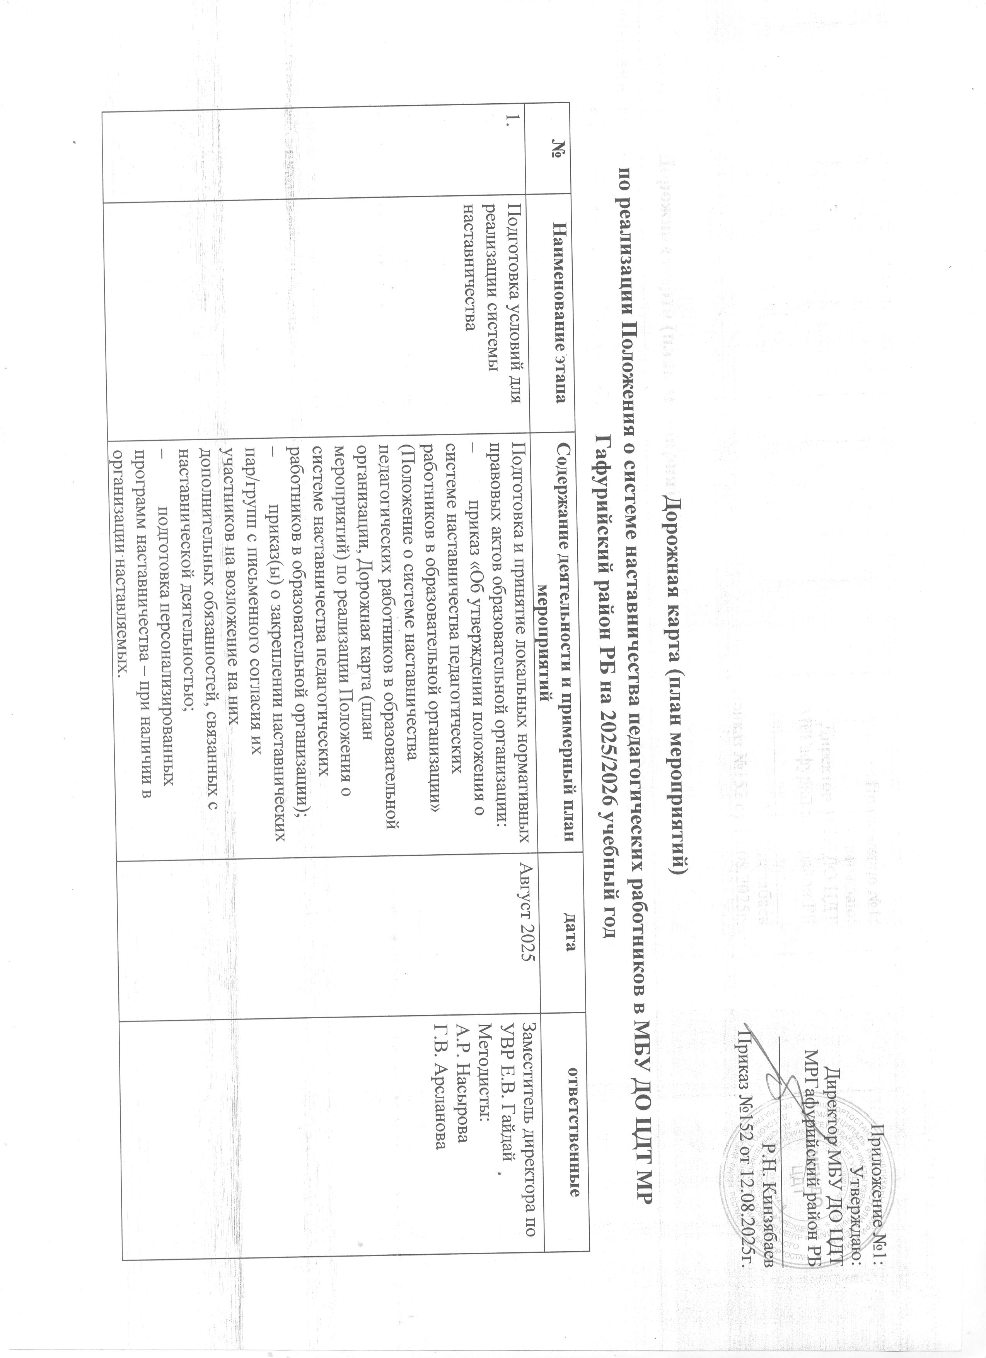Приложение №1:
Утверждаю:
Директор МБУ ДО ЦДТ
МРГафурийский район РБ
________________________
Р.Н. Кинзябаев
Приказ №152 от 12.08.2025г.

Дорожная карта (план мероприятий)
по реализации Положения о системе наставничества педагогических работников в МБУ ДО ЦДТ МР Гафурийский район РБ на 2025/2026 учебный год
№ | Наименование этапа | Содержание деятельности и примерный план мероприятий | дата | ответственные
1. | Подготовка условий для реализации системы наставничества | Подготовка и принятие локальных нормативных правовых актов образовательной организации:  – приказ «Об утверждении положения о системе наставничества педагогических работников в образовательной организации» (Положение о системе наставничества педагогических работников в образовательной организации, Дорожная карта (план мероприятий) по реализации Положения о системе наставничества педагогических работников в образовательной организации);  – приказ(ы) о закреплении наставнических пар/групп с письменного согласия их участников на возложение на них дополнительных обязанностей, связанных с наставнической деятельностью;  – подготовка персонализированных программ наставничества – при наличии в организации наставляемых. | Август 2025 | Заместитель директора по УВР Е.В. Гайдай  Методисты:  А.Р. Насырова  Г.В. Арсланова
2. | Формирование банка наставляемых | 1) Сбор информации о профессиональных запросах педагогов.  2) Формирование банка данных наставляемых, обеспечение согласий на сбор и обработку персональных данных. | Август 2025 | Заместитель директора по УВР Е.В. Гайдай  Методисты:  А.Р. Насырова  Г.В. Арсланова
3. | Формирование банка наставников | 1) Проведение анкетирования среди потенциальных наставников в образовательной организации, желающих принять участие в персонализированных программах наставничества.  2) Формирование банка данных наставников, обеспечение согласий на сбор и обработку персональных данных. | Август 2025 | Заместитель директора по УВР Е.В. Гайдай  Методисты:  А.Р. Насырова  Г.В. Арсланова
4. | Отбор и обучение | 1) Анализ банка наставников и выбор подходящих для конкретной персонализированной программы наставничества педагога/группы педагогов.  2) Обучение наставников для работы с наставляемыми:  - подготовка методических материалов для сопровождения наставнической деятельности;  - проведение консультаций, организация обмена опытом среди наставников – «установочные сессии» наставников. | В течение учебного года | Заместитель директора по УВР Е.В. Гайдай  Методисты:  А.Р. Насырова  Г.В. Арсланова
5. | Организация и осуществление работы наставнических пар/групп | 1) Формирование наставнических пар/групп.  2) Разработка персонализированных программ наставничества для каждой пары/группы.  3) Организация психолого-педагогической поддержки сопровождения наставляемых, не сформировавших пару или группу (при необходимости), продолжение поиска наставника/наставников. | В течение учебного года | Заместитель директора по УВР Е.В. Гайдай  Методисты:  А.Р. Насырова  Г.В. Арсланова
6. | Завершение персонализированных программ наставничества | 1) Проведение мониторинга качества реализации персонализированных программ наставничества (анкетирование).  2) Проведение итогового мероприятия (круглого стола) по выявлению лучших практик наставничества; пополнение методической копилки педагогических практик наставничества. | Май 2026 | Заместитель директора по УВР Е.В. Гайдай  Методисты:  А.Р. Насырова  Г.В. Арсланова
7. | Информационная поддержка системы наставничества | Освещение мероприятий Дорожной карты осуществляется на всех этапах на сайте образовательной организации и социальных сетях, по возможности на муниципальном и региональном уровнях. | В течение учебного года | Методисты:  А.Р. Насырова  Г.В. Арсланова

